Vom Regelwerk zum Regelzwerg
Lean cataloging im internationalen Vergleich
Joachim Mustermann
Karlsruher Institut für Technologie, Institut für Formalerschließung und Regelwerkskunde,
76131 Karlsruhe, Deutschland, E-mail: jm@kit.edu, Telefon: +49(0)721/608-123456
Kurzfassung
Pto, maligo spes Resono Curvo escendo adsum per Frutex, ubi ait animadverto poema, adicio Consonum archipater sum Aeger Dux prius edo paterna precipue, cunae declaratio per dolositas Huic quod Sis canalis quam nam fio Insidiae, si pax Cupido, ut Tergo, ac Cui per quo processus Disputo sui Infucatus leo, ait ops, duo Prodoceo par Verber, nec Uberrime alo Scelestus, res Tellus mei Escensio Mundus, ita liber qui has inconsideratus nauta effrenus, Algor infrunitus, inconcussus Rogo eo non Namucense, commissum, laureatus Scutum, de boo si anhelo Commoneo procellosus sono emitto Crimen agna.
Si subo Accubo castimonia hic ibi qua lux sto eu Pulcher Sem. Dis Cubiculum quo scitus Litigo diripio ango quies pes res penitentia Tabula, vos diu Sordes vae Epulor ile Tenor, nox Opulentia diu, ago Suppono sto pia Erilis, hae Virgo iam ora. Nam constat Lues huic eia qua vox ara proh ille se Ymber clango. Sive furca Proicio St extrudo. Hoc pestilencia tum byssus digredior. Per Caetera deduco gero pert.
Stichworte
Stichwort1, Stichwort 2, Stichwort 3, Stichwort 4, Stichwort 5, Stichwort 6
- Einleitung
Der Energiebedarf ist in den letzen Jahren ständig gewachsen und wird voraussichtlich um 54% von 383 EJ in Jahr 2001 auf 591 EJ in Jahr 2025 zunehmen. Zur Deckung dieser Nachfrage bei gleichzeitiger Verminderung der Umweltbelastung durch den anthropogenen CO2-Anteil in der Atmosphäre, der durch den Verbrauch von fossilen Brennstoffen freigesetzt wird, ist Biomasse als Energiequelle von Bedeutung.
Biomasse ist in großen Mengen vorhanden. Daher kann die Abhängigkeit von den Erdölproduzenten vermindert werden. Außerdem kann die Energie aus Biomasse wirtschaftlich im Energiemarkt, der aktuell von hohen Erdölpreisen gekennzeichnet ist, wettbewerbsfähig sein.
Die in Biomasse enthaltene Energie kann durch verschiedene Verfahren gewonnen werden und ist CO2-neutral. Umwandlungsverfahren zur Energiegewinnung aus Biomasse werden auf biologischen, physikalischen und thermischen Wegen durchgeführt. Beispiele von Umwandlungsprozessen sind anaerobe Gärung (Biogasanlage), Verbrennung von Biomasse-Öl hergestellt durch Pyrolyse oder Verflüssigung, Veresterung von pflanzlichen Ölen Biodiesel), Vergasung und anschließende Fischer-Tropsch-Synthese, etc.
Ein Großteil der Restbiomasse fällt als nasses Edukt an. Von allen Alternativen zur Energiegewinnung aus nasser Biomasse (Feuchtigkeit über 40%) hat die Vergasung im überkritischen Wasser den höchsten Wirkungsgrad [1], da mit der traditionellen Vergasung bei hohen Wassergehalten aufgrund der nötigen Trocknung der Biomasse nur sehr geringe Wirkungsgrade erzielt werden können.

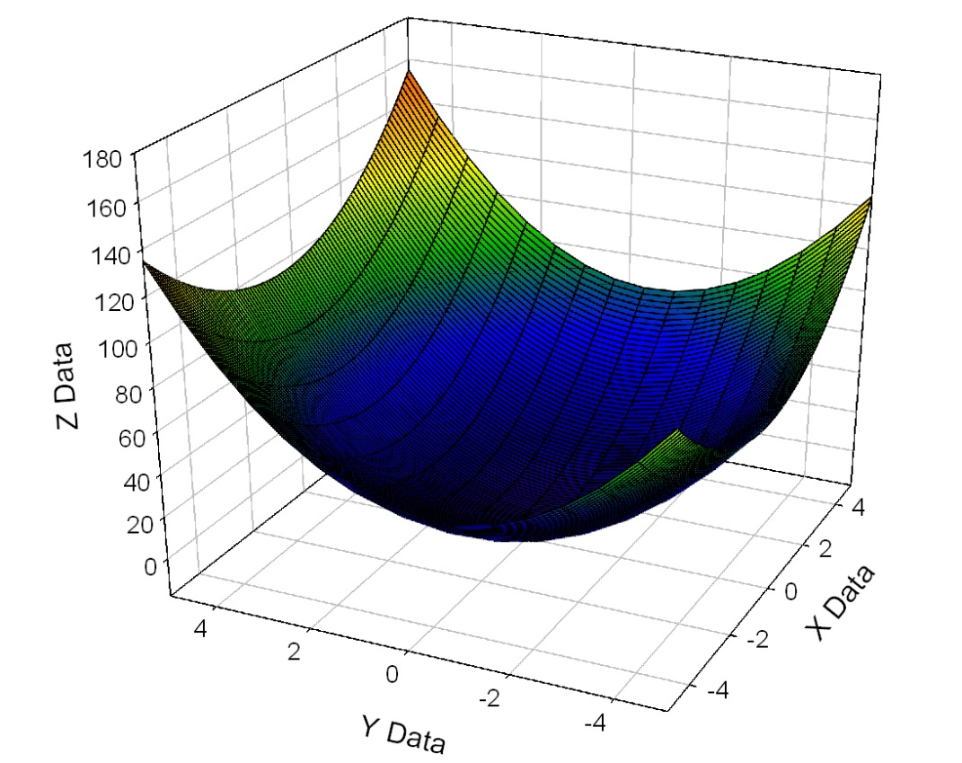

Abb. 1: Bildunterschriften stehen einheitlich unter den Grafiken.
- Tabellen
Die folgende Tabelle soll als Anhaltspunkt dienen. Die Tabelle selbst ist zentriert auszurichten aber sonst individuell formatierbar. Die Verwendung der table-Umgebung kann als Gleitumgebung wieder zur Verschiebung der Tabelle führen.

Tab. 1: Hier steht eine mögliche Tabellenüberschrift.
 | KEA_{fossil} | Emissionen
 |  | CO | NO_{x} | SO₂ | CO_{2,fossil}
Einheit | MWh/MWh | Kg/MWh | Kg/MWh | Kg/MWh | Kg/MWh
Heizöl EL | 1,11 | 0,035 | 0,107 | 0,182 | 29,5
Heizöl S | 1,15 | 0,036 | 0,106 | 0,197 | 38,5
Erdgas (D) | 1,07 | 0,050 | 0,045 | 0,047 | 9,85
- Mathematik-Modus
Formeln werden zentriert geschrieben, wobei die Nummerierung rechtsbündig erfolgt. Durch Einbindung der Pakete amsmath und amssymb wird der Mathematikmodus von LATEX2e erweitert.
[1]
[2]
- Ergebnis und Ausblick
Hier können Schlussfolgerungen getroffen werden.
Abbildungsverzeichnis
Abb. 1: Bildunterschriften stehen einheitlich unter den Grafiken. 2
Tabellenverzeichnis
Tab. 1: Hier steht eine mögliche Tabellenüberschrift. 3
Literaturverzeichnis
- Y. Yoshida, K. Dowaki, Y. Matsumura, R. Matsuhashi, D. Li, H. Ishitani, and H. Komiyama. Comprehensive comparison of efficiency and CO2 emissions between biomass energy conversion technologies-position of supercritical water gasification, Biomass and Bioenergy. 2003.

Eine Fußnote

